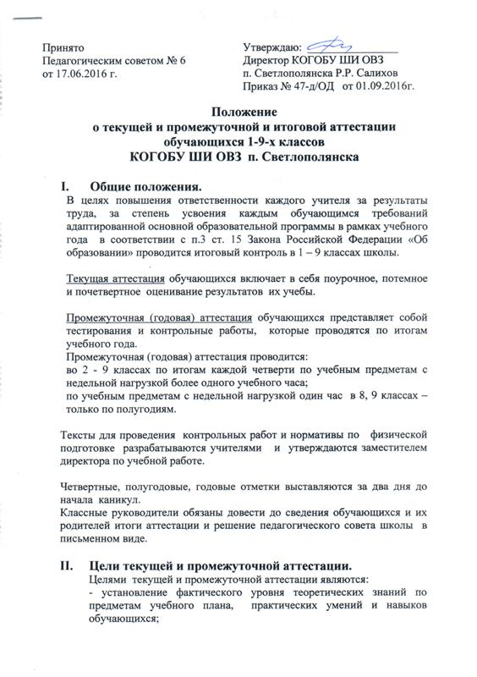
- контроль выполнения учебных программ и календарно-тематического планирования изучения учебных предметов.

III. Текущая аттестация обучающихся.
1. Текущей аттестации подлежат обучающиеся всех классов школы.
2.Текущая аттестация обучающихся 1 класса в течение учебного года осуществляется качественно без фиксации их достижений в классных журналах в виде отметок по пятибалльной шкале.

3.Форму текущей аттестации определяет учитель с учетом контингента обучающихся, содержания учебного материала и используемых им образовательных технологий. Избранная форма текущей аттестации сообщается учителем администрации школы одновременно с представлением календарно – тематического планирования.

4.Письменные самостоятельные, контрольные и другие виды работ обучающихся оцениваются по пятибалльной системе. Отметка за выполненную письменную работу заносится в классный журнал к следующему уроку.

5. Обучающиеся по индивидуальным учебным планам аттестуются только по предметам, включенным в этот план.

6.Обучающиеся, которые временно обучались в санаторных школах, аттестуются на основе итогов их аттестации в этих учебных заведениях.

7.Отметка обучающихся за четверть (полугодие) выставляется на основе результатов письменных работ, устных ответов обучающихся и с учетом сформированности у них базовых учебных действий по предметам.

- Промежуточная (итоговая) аттестация обучающихся.

1.К годовой аттестации допускаются все обучающиеся переводных классов.

2.Итоговая аттестация включает в себя:

- комплексную итоговую контрольную работу;
- проверку техники чтения в 1–9-х классах;
- диктант по русскому языку в 1-4-х классах, 5-9-х классах;
- контрольную работу по математике в 1-4-х классах, 5-9-х классах;
- отслеживание динамики формирования трудовых навыков обучающихся в 5–9-х классах;

3.Обучающиеся, не аттестованные по какому-либо из учебных предметов, должны пройти итоговый контроль в форме дополнительных заданий и (или) индивидуальной работы с обучающимся по предмету;

4.Учитывая, что выпускной экзамен по профессионально-трудовому обучению в 9-х классах проводится в последние 5 дней учебного года, учебные занятия в 9 классе к этому сроку должны быть закончены.

